Ошибка №7. Ошибка исполнения функции.
Возможная причина:
Истек срок действия лицензии на КриптоПРО CSP.
Ваши действия:
1) На панели Windows нажмите кнопку "Пуск" и откройте вкладку "Все программы";
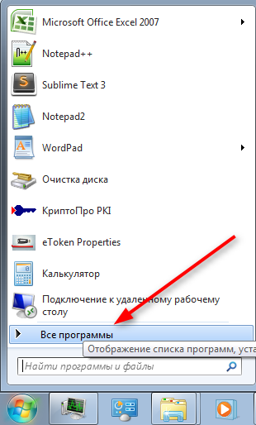

2) В предложенном списке нажмите на папку "Крипто - Про";
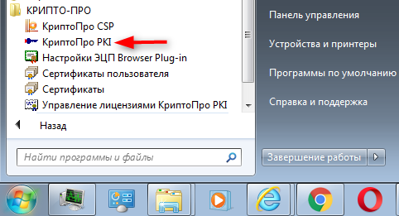
3) В открывшемся списке найдите "Управление лицензиями КриптоПРО PKI" и откройте нажатием кнопки мыши;
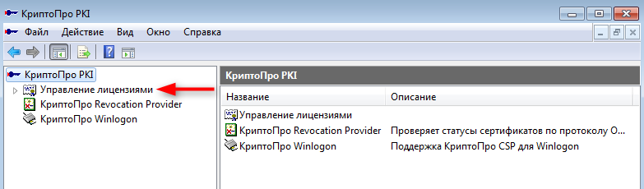
4) В открывшемся окне проверьте срок действия лицензии на продукт КриптоПРО CSP;
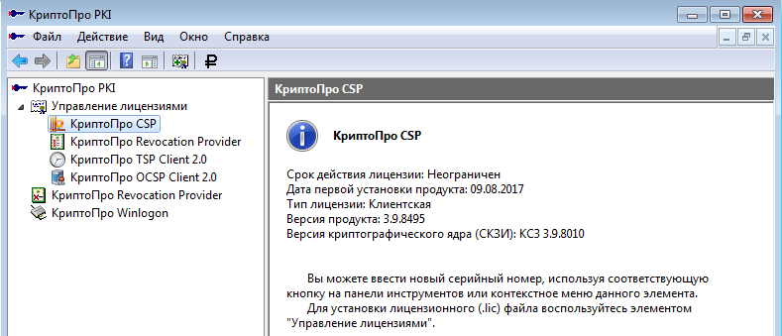
5) Если срок действия истёк, обратитесь в свой Удостоверяющий центр.

